材料：硬纸板，双面胶，纸袋，彩色画笔。

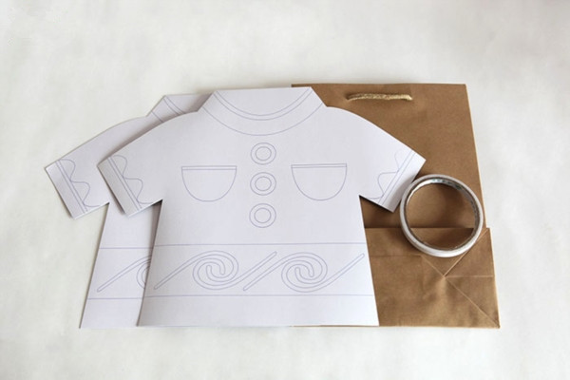

第一步：先将硬纸板剪成如图所示的形状，并用铅笔在上面画上简单的花纹图案。 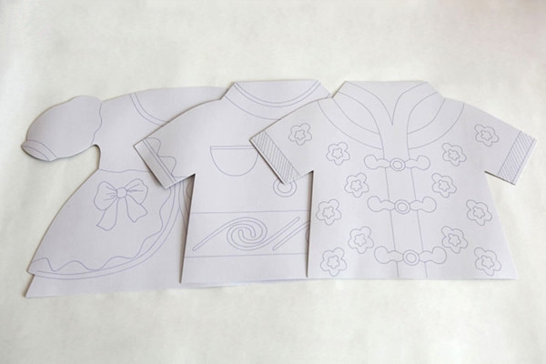第二步：用彩色笔涂描。如果觉得彩笔涂色太慢，也可以选择使用颜料或者大号彩笔。 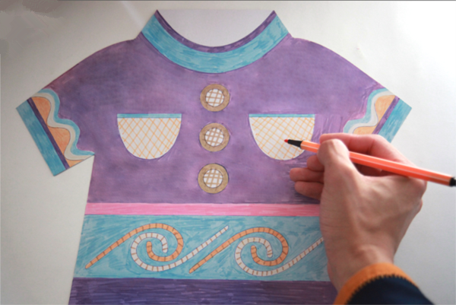第三步：多涂色集中花纹不一样的图案。 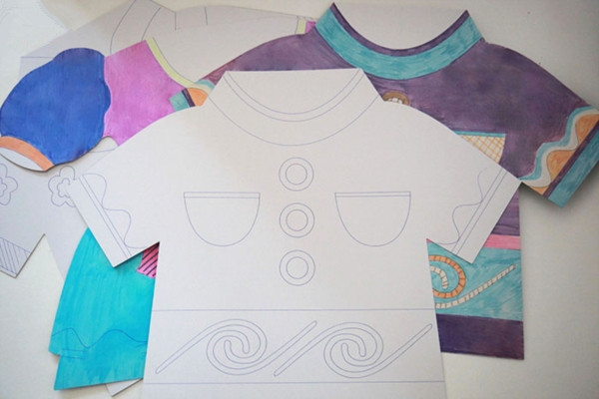第四步：将已经涂画好的衣服贴在纸袋外侧两边，粘贴牢固，这样一个环保又漂亮的纸袋就做好啦！   
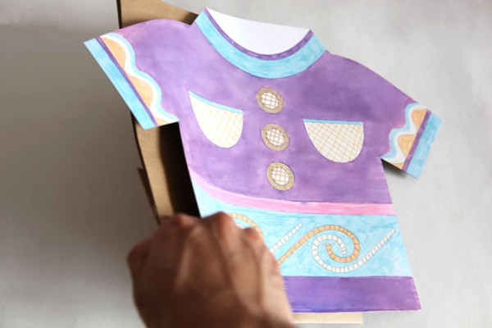  
  
来源链接:http://www.qbaobei.com/jiaoyu/667669.html  
著作权归分享者所有。